**とのし[Spirited Away]**

**な(Main Characters)**

[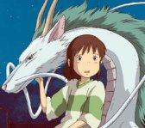](http://mehveghibli.thibros.com/pictures/images/spirited_away_picture_76.jpg)　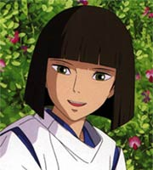　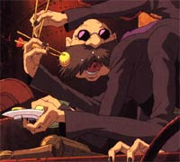　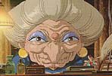

荻野千尋(おぎのちひろ) 　　ハク 　　　　釜爺(かまじい)　　　　湯婆婆(ゆばあば)

　この話は、という１０歳の女の子が両親とっす日から始まります。その日、千尋のお父さんが新しい家まで車を運転している時、道を間違えて、変な場所に来てしまいました。そこに車を止めて、歩いていくと、食堂がありました。その食堂には、だれもいないのに、おいしそうな食べ物がたくさん作ってありました。千尋の両親は「でお金を払えばだいじょうぶ。」と言って、その食べ物を食べてしまいました。千尋はお金を払わないで食べたくなかったし、両親がぶた1のように食べているのを見たくなかったので、走ってげて行きました。

　歩いていると、2が見え、そこでハクという男の子に会いました。ハクは千尋に「ここに来ちゃいけない。今ここから出なければ、もう家に帰れなくなる。」と言いました。千尋が急いで両親がいる所にってみると、両親は千尋がどこかに行っている間にぶたにえ3られてしまっていました。千尋はこわくなって走ってげていくと、なかったはずの所に大きい川ができていて、こう4にれなくなっていました。ハクは千尋に「両親をけて、家に帰りたければ、この世界で働かなきゃいけないよ。」と教えてあげました。だから、千尋はこの世界で働きながら、両親をすことにしました。

　それから、ハクは千尋を「」という神様が行く5に連れて行って、この世界では仕事をしていない人はされるか、にえられてしまうと、教えてあげました。だから、千尋は「」という人にボイラー室で仕事をさせてもらえるかどうか聞いてみましたが、だめだと言われました。しかし、釜爺は「」という「油屋」の主人に会いに行きなさいと言いました。千尋が湯婆婆の所に行くと、仕事はもらえましたが、名前を「」にえられてしまいました。湯婆婆は人の名前の6を取って、その人を7の世界に帰れなくするのです。ハクは、自分の本当の名前をもうえていないので帰れないのだと千尋に言いました。

油屋では、千尋は一番いおふろをわせられたり、いやな8おさんの世話をさせられたりしました。でも、千尋は両親のために毎日がんばって働きました。

　最後に、湯婆婆は千尋に「両親といっしょに帰らせてほしければ、たくさんいるぶたの中から両親をしなさい」と言いました。千尋はその中には両親がいないと分かったので、そう答えると、人間の世界に帰らせてもらえました。

**新しい語のリスト**

ぶた1＝pig, 2＝bridge, える3＝To change (something), こう4＝the other side, 5＝Public bath, 6＝One part, 7＝Human, いやな8＝unpleasant, disagreeable

（次のページへ）

**読み物の宿題**

前のページの話を読んで、下の質問に日本語の文で答えなさい。

１．どうしての両親はぶた1になってしまったんだと思いますか。

金を払わないで食べたくなかったしので

２．なぜは千尋の名前を｢｣にえた3んでしょうか。

湯婆婆は人の名前の一部を取って、その人を 人 間の世界に帰れなくするのです。

３．千尋の仕事は大変でしたか。どんなことをしなければいけませんでしたか。

1番汚いお風呂を洗わせられたり、嫌なお客さんの世話をさせられたりしました。

４．千尋が7の世界に帰れたのは、なぜですか。

両親がいないと分ったので、そう答えると、人間の世界に帰らせてもらえました。